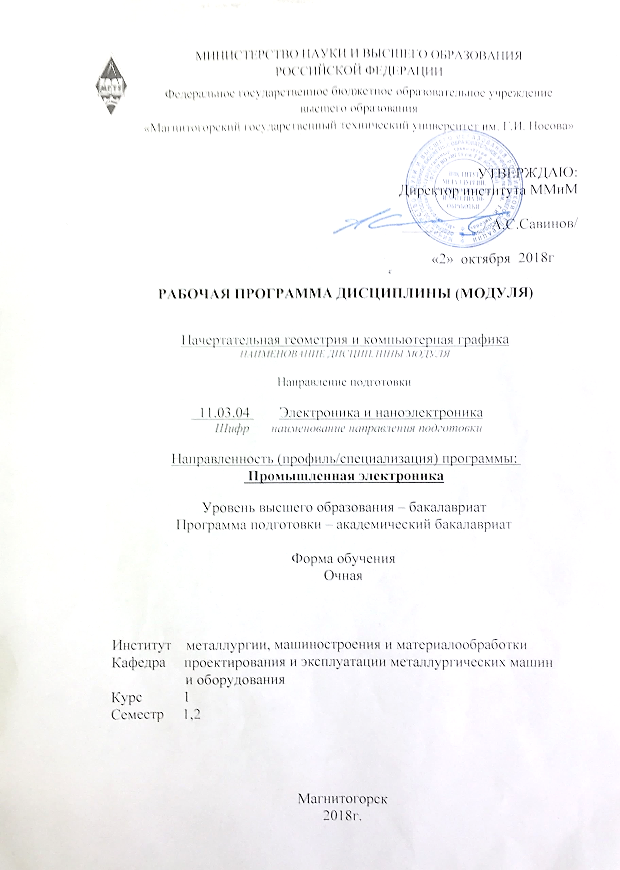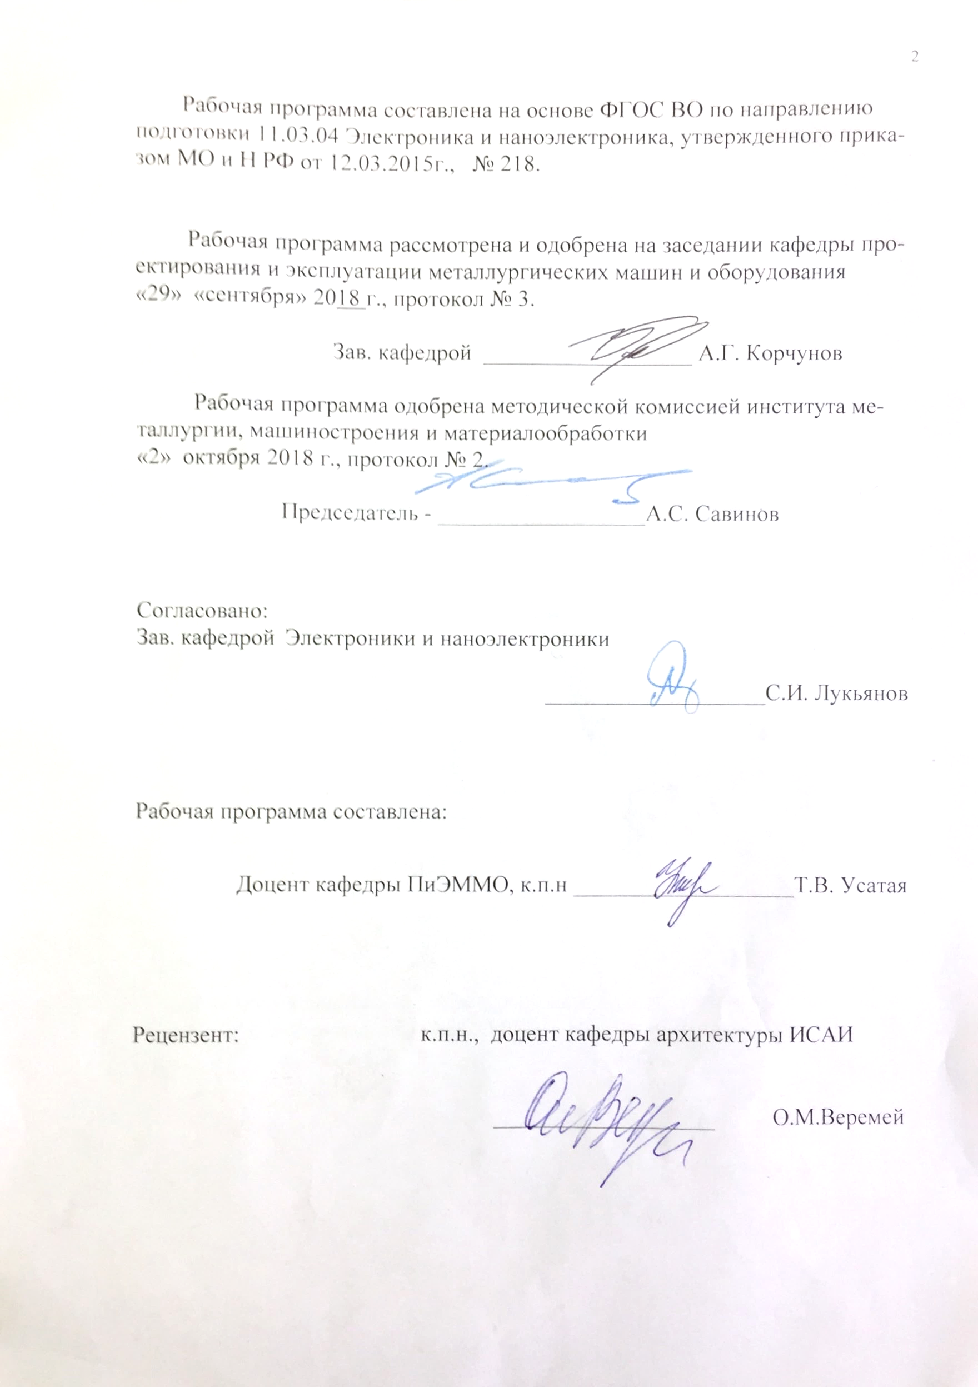
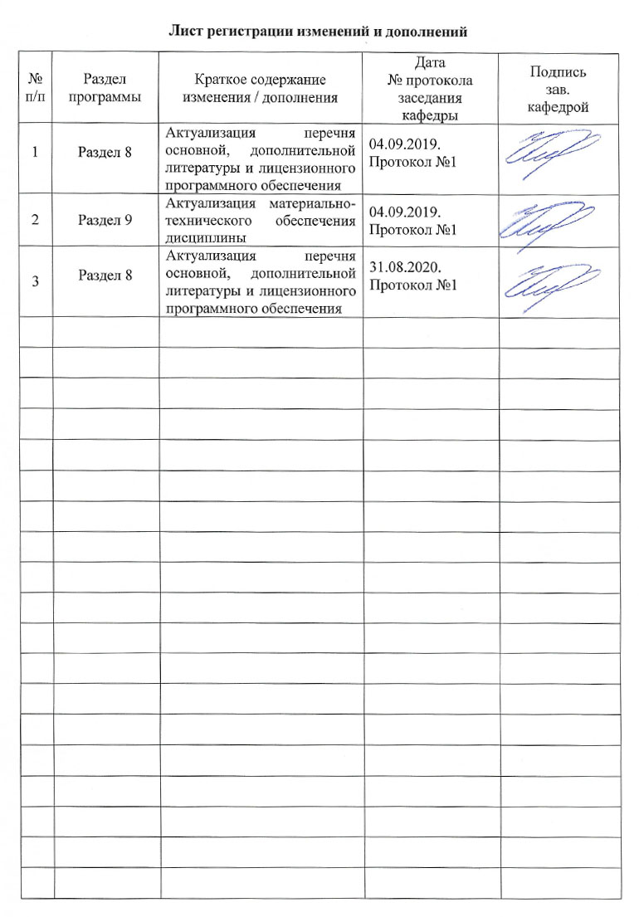

1. Цели освоении дисциплины

Целью освоения дисциплины «Начертательная геометрия и компьютерная графика» является овладение студентами необходимым и достаточным уровнем профессиональных компетенций в соответствии с требованиями ФГОС ВО по направлению подготовки 11.03.04 «Электроника и наноэлектроника», профиль подготовки «Промышленная электроника».
Цель обучения начертательной геометрии и компьютерной графики - овладение студентами знаниями, умениями и навыками, необходимыми для выполнения и чтения чертежей различного назначения и решения на чертежах инженерно-графических задач. Овладение чертежом как средством выражения технической мысли и как производственным документом осуществляется на протяжении всего процесса обучения в университете. Этот процесс начинается с изучения основ начертательной геометрии в курсе инженерной графики, а затем развивается и закрепляется в ряде специальных дисциплин, а также при выполнении курсовых работ и дипломного проекта. Также целью изучения инженерной и компьютерной графики является овладение решением задач геометрического моделирования и применения интерактивных графических систем для выполнения и редактирования изображений и чертежей (с помощью компьютерных графических пакетов), так как одним из видов профессиональной деятельности бакалавра может быть – проектно-конструкторская.
Указанная цель достигается за счет развития пространственного представления студентов, необходимого для изучения общеинженерных и специальных технических дисциплин и в последующей инженерной деятельности, обучения теоретическим основам проецирования, способам построения изображения в соответствии со стандартами ЕСКД.

2.Место дисциплины в структуре образовательной программы подготовки бакалавра

Дисциплина «Начертательная геометрия и компьютерная графика» (Б1.Б.11) входит в базовую часть блока 1 образовательной программы по направлению подготовки 11.03.04 «Электроника и наноэлектроника», профиль подготовки «Промышленная электроника».
Для изучения дисциплины необходимы знания (умения, владения), сформированные в результате получения среднего общего образования.
Для усвоения данной дисциплины студенту необходим объём знаний, предусмотренный курсами геометрии, черчения, информатики общеобразовательной школы:
- знания об элементарных геометрических объектах (точка, прямая, кривая, плоскость, поверхность), об их взаимном положении (параллельность, пересечение, перпендикулярность прямых), об их разновидностях (виды кривых – окружность, эллипс, гипербола, парабола); виды поверхностей (призма, пирамида, цилиндр, конус, сфера);
- умение изобразить перечисленные геометрические объекты на одной плоскости;
- навыки выполнения чертежей геометрических моделей на трех плоскостях проекций;
- начальные навыки работы с компьютером.
Знания (умения, владения), полученные при изучении дисциплины «Начертательная геометрия и компьютерная графика» будут необходимы для последующего успешного освоения следующих дисциплин: «САПР устройств промышленной электроники», «Проектная деятельность», для выполнения курсовых работ и проектов, выпускной квалификационной работы.

3. Компетенции обучающегося, формируемые в результате освоения дисциплины (модуля) и планируемые результаты обучения

В результате освоения дисциплины (модуля) «Начертательная геометрия и компьютерная графика» обучающийся должен обладать следующими компетенциями:

Структурный элемент  компетенции | Планируемые результаты обучения
ОПК-4: готовностью применять современные средства выполнения и редактирования изображений и чертежей и подготовки конструкторско-технологической документации
Знать | - Основные определения и понятия начертательной геометрии, компьютерной графики и технического черчения.  - Способы построения изображений пространственных форм на плоскости и способы решения задач, относящихся к этим формам: метрических и позиционных любой степени сложности с использованием графических редакторов  - Теорию построения и редактирования технического чертежа, в том числе в системах компьютерной графики.
Уметь: | - Создавать конструкторскую документацию в соответствии с требованиями стандартов: рабочие чертежи деталей, сборочные чертежи, спецификации, чертежи электрических схем средствами двумерной и трехмерной графики.  - Решать позиционные и метрические задачи любой степени сложности с использованием графических редакторов.  - Пользоваться учебной и справочной литературой, измерительными инструментами  - Применять современные средства выполнения и редактирования изображений и чертежей и подготовки конструкторско – технологической документации.
Владеть: | - Методами построения изображений пространственных форм на плоскости,  - Основными методами решения позиционных и метрических задач.  любой степени сложности с использованием графических редакторов.  - Навыками выполнения технических чертежей вручную и современными программными средствами выполнения и редактирования изображений и чертежей и подготовки конструкторско – технологической документации
.

4. Структура и содержание дисциплины (модуля)
«Начертательная геометрия и компьютерная графика»

Общая трудоемкость дисциплины составляет 7 единиц, 252 акад. часа:
- контактная работа – 111,3 акад. часов, аудиторная работа – 108 акад. часов: лекции – 18 акад. час, практ. занятия– 90 акад. час; ВКНР-3,3 акад. часа.
- самостоятельная работа - 105 акад. часов;
- интерактивная работа – 36 (14/22) акад. часов,
- подготовка к экзамену – 35,7 акад. часов.

*И – интерактивные занятия

Раздел/ тема  дисциплины | Семестр | Аудиторная контактная работа (в акад. часах) |  |  |  | Вид самостоятельной работы | Форма текущего контроля успеваемости и промежуточной аттестации | Код и структурный  элемент компетенции
Раздел/ тема  дисциплины | Семестр | лекции | лаборат.  занятия | практич. занятия | самост.  раб. | Вид самостоятельной работы |  | Код и структурный  элемент компетенции
Раздел 1. Виды проецирования. Комплексный чертеж Монжа. Прямая и плоскость. Проекционное черчение. Поверхности вращения и многогранники. Методы преобразования чертежа. Компьютерная графика. Создание двумерных изображений. Трехмерное моделирование. |  |  |  |  |  | Изучение и повторение теоретического материала, подготовка к практическим занятиям и индивидуальным контрольным работам. Выполнение графических работ. | Еженедельная проверка индивидуальных графических заданий, задач в рабочей тетради.  Контрольные работы (варианты индивидуальные) по итогам самостоятельной работы и практических занятий по каждой теме дисциплины.  Экзамен в 1 семестре, зачет во 2 семестре. | ОПК – 4: Готовностью применять современные средства выполнения и редактирования изображений и чертежей и подготовки конструкторско – технологической документации
1.1. Тема: Виды проецирования. Центральное и параллельное проецирование. Методы построения чертежей трехмерных объектов. Комплексный чертеж Монжа, его закономерности. Абсолютные и относительные координаты точки.  Стандарты ЕСКД ГОСТ. 2.301-2.307.  Графическое задание №1. «Эскизы моделей». Построение комплексного чертежа модели с натуры. Выполнение разрезов, простановка размеров. Миллиметровка 2 формата А3. | 1 | 2 |  | 2 | 2 |  | Графическое задание №1:«Эскизы моделей»  Задачи в рабочих тетрадях
1.2. Тема: Компьютерные технологии. Основные элементы интерфейса. Меню программы. Создание чертежа. Команды редактирования, управления изображением, оформление чертежа.  Графическое задание №2 на ЭВМ: «Построение сопряжений плоского контура». Формат А4 | 11 |  |  | 2/2И | 1 |  | Графическое задание№2 на ПК: «Построение сопряжений плоского контура»
1.3. Тема: Комплексный чертеж прямых и плоскостей. Взаимное положение прямых.  Выдача графического задания №.3.1.:«Проекционное черчение» Построение по двум изображениям детали третьего. Выполнение разрезов, нанесение размеров. (Варианты заданий «К»).  Ватман формата А3.  Выдача графического задания №3.2. на ЭВМ: «Проекционное черчение». Построение по двум изображениям детали третьего. Выполнение разрезов, нанесение размеров. (Варианты заданий «Т»). Формат А3. | 1 | 2 |  | 4/2И | 2 |  | Проверка графических работ.  Контрольная работа №1 по проекционному черчению письменная.  Задачи в рабочих тетрадях.  Сдача заданий  №1:«Эскизы моделей»  и задания №2 на ПК: «Построение сопряжений плоского контура».
1.4. Тема: Аксонометрические проекции. Условия наглядности. Стандартные аксонометрические проекции. ГОСТ ЕСКД 2.317 - 68. Прямоугольная изометрия, косоугольная фронтальная диметрия. Коэффициенты искажения. Изображение многоугольников, окружности, простой детали в аксонометрии. | 1 | 2 |  | 4/2И | 2 |  | Графическое задание№.3.1.:«Проекционное черчение».  Графического задания №3.2. на ПК: «Проекционное черчение».  Задачи в рабочих тетрадях.  Контрольная работа №2 по проекционному черчению устная.
1.5.Тема: Поверхности. Контур и очерк поверхности. Поверхности вращения, главные линии на поверхности вращения (параллели и меридианы). Точка и линия на поверхности.  Выдача графического задания №4. «Построение прямоугольной изометрии детали по двум проекциям с вырезом четверти». Деталь задания «К». Ватман, формат А3. | 1 | 2 |  | 4/2И | 2 |  | Сдача графического задания:№3.1. «Проекционное черчение».  Сдача графического задания №3.2. на ПК: «Проекционное черчение».  Задачи в рабочих тетрадях.  Графическое задание №4. «Построение прямоугольной изометрии детали по двум проекциям с вырезом четверти»
1.6. Тема: Сечение поверхностей вращения плоскостью. | 1 | 2 |  | 2 | 2 |  | Задание №4. «Построение прямоугольной изометрии детали по двум проекциям».  Задачи в рабочих тетрадях
1.7. Тема: 3D – моделирование. Формирование трехмерных объектов. Создание ассоциативного чертежа | 1 |  |  | 2/2И | 1 |  | Формирование трехмерных объектов. Создание ассоциативного чертежа.
1.8. Тема: Взаимное пересечение поверхностей.  Выдача графического задания №5: «Тело с вырезом». Ватман, формат А3  Выдача графического задания №6 на ЭВМ: «Взаимное пересечение поверхностей».  Формат А3. | 1 | 2 |  | 4/2И | 2 |  | Контрольная работа №3 «Аксонометрические проекции».  Задачи в рабочих тетрадях  Сдача задания №4. «Построение прямоугольной изометрии детали по двум проекциям».
1.9. Тема: Многогранники. Задание на чертеже. Сечение многогранников плоскостью. | 1 | 2 |  | 4/2И | 2 |  | Графическое задание №5: «Тело с вырезом».  Задачи в рабочих тетрадях.  Графическое задание №6 на ПК: «Взаимное пересечение поверхностей».
1.10. Тема: Способы преобразования чертежа. Метод вращения и метод замены плоскостей проекций. Метрические задачи.  Решение метрических задач: Определение натуральной величины отрезка и углов наклона. Определение натуральной величины плоской фигуры, лежащей в проецирующей плоскости | 1 | 2 |  | 4 | 1 |  | Контрольная работа № 4 «Тело с вырезом»  Задачи в рабочих тетрадях.  Сдача графического задания №5: «Тело с вырезом».  Сдача графического задания №6. На ПК: «Взаимное пересечение поверхностей».
1.11. Тема: Построение разверток поверхностей.  Решение задач на тему « Построение разверток поверхностей». | 1 | 2 |  | 4 | 1 |  | Задачи в рабочих тетрадях
Итого по разделу (1семестр) | 1 | 18 |  | 36/ 14 И | 51,1 |  | Экзамен
Раздел 2. Машиностроительное черчение. Чертежи электрических схем.  Компьютерная графика. Создание двумерных изображений. Трехмерное моделирование. | 2 |  |  |  |  | Изучение и повторение теоретического материала, подготовка к практическим занятиям и индивидуальным контрольным работам | Еженедельная проверка индивидуальных графических заданий, задач в рабочей тетради.  Контрольные работы (варианты индивидуальные) по итогам самостоятельной работы и практических занятий по каждой теме дисциплины.  Экзамен в 1 семестре, зачет во 2 семестре. | ОПК – 4: Готовностью применять современные средства выполнения и редактирования изображений и чертежей и подготовки конструкторско – технологической документации
2.1. Тема: Резьбовые соединения. Параметры и элементы резьбы. Стандартные резьбы, условные обозначения, изображение резьбы на чертежах Крепежные изделия, расчет крепежных изделий.  Графическое задание №1: «Резьбовые соединения»  (Выполнение сборочного чертежа «Элеватор»). Ватман, формат А3.  Графическое задание №2 на ЭВМ «Резьбовые соединения». – Выполнить болтовое, винтовое, шпилечное соединения. Формат А3. | 2 |  |  | 16/8И | 6 |  | Графическое задание №1: «Резьбовые соединения».  Графическое задание №2 на ПК «Резьбовые соединения».  Контрольная работа №1 «Резьбовые соединения» письменная» и №2 устная.
2.2. Тема: Эскизное выполнение рабочих чертежей деталей сборочного узла. Конструктивные элементы. Изображение типовых деталей.  Графическое задание №3: «Эскизы деталей сборочного узла». Альбом миллиметровки формата А3(А4)  Графическое задание №4 на ЭВМ: «Чертеж гайки накидной». Формат А4.  Графическое задание №5 на ЭВМ: «Рабочий чертеж вала».  Моделирование вала. Получение ассоциативного чертежа вала. Формат А4 | 2 |  |  | 16/6И | 5 |  | Графическое задание №3: «Эскизы де талей сборочного узла». Графическое задание №4 на ПК: «Чертеж гайки накидной».
2.3. Тема: «Сборочный чертеж». Условности и упрощения. Простановка позиций. Нанесение размеров. Составление спецификации.  Графическое задание №6: «Сборочный чертеж». Составление спецификации на ЭВМ. | 2 |  |  | 16/4И | 5 |  | Графическое задание №6: «Сборочный чертеж».  Контрольная работа №3: «Сборочный чертеж».  Графическое задание №5 на ПК: «Рабочий чертеж вала».
2.4. Тема: Чертеж схемы электрической принципиальной. Условные графические обозначения электрорадиоэлементов (ЭРЭ) в различных электрических схемах (ГОСТ 2.721 –2.758), правила оформления принципиальных электрических схем (ГОСТ 2.701-2.705).  Графическое задание №7 на ПК: «Выполнение чертежа схемы электрической принципиальной». Формат А3. | 2 |  |  | 6/ 4И | 2 |  | Графическое задание №7 на ПК: «Выполнение чертежа схемы электрической принципиальной»
Итого по разделу (2 семестр) | 2 |  |  | 54 /22И | 53,9 |  | Зачет с оценкой
Итого по дисциплине (1 и 2 семестры) | 1,2 | 18 |  | 90 / 36И | 105 |  | Экзамен (1 семестр);  Зачет (2 семестр)

5. Образовательные и информационные технологии

Для реализации предусмотренных видов учебной работы в качестве образовательных технологий в преподавании дисциплины «Начертательная геометрия и компьютерная графика» используются традиционная и модульно-компетентностная технологии.
Также используются информационно-коммуникационные образовательные технологии – организация образовательного процесса, основанная на применении специализированных программных сред и технических средств работы с информацией.
Формы учебных занятий с использованием информационно-коммуникационных технологий:
Лекция-визуализация – изложение содержания сопровождается презентацией (демонстрацией учебных материалов, представленных в различных знаковых системах, в т.ч. иллюстративных, графических, аудио- и видеоматериалов).
В процессе изучения дисциплины используются информационные технологии, которые формируют и развивают профессиональные навыки. Занятия, проводимые в компьютерном классе, занимают 36 часов.
Для формирования представлений об основах начертательной геометрии, способах проецирования, методах построения чертежей трехмерных объектов, способах преобразования чертежа, основах инженерной график, теоретических основ и правил построения изображений трехмерных форм, развития пространственного представления студентов используются: обзорные лекции – для систематизации и закрепления знаний по дисциплине; информационные – для ознакомления со стандартами и справочной информацией; проблемная - для развития исследовательских навыков и изучения способов решения задач.
Учебным планом для освоения дисциплины предусмотрено 36 часов интерактивных занятий. Все практические занятия по компьютерной графике проводятся в интерактивной форме. В рамках интерактивного обучения применяются IT-методы (использование сетевых мультимедийных учебников разработчиков программного обеспечения, электронных образовательных ресурсов по данной дисциплине, в том числе и ЭОР кафедры).
По теме «Поверхности вращения с вырезами» и «Пересекающиеся поверхности» есть стенды, разработанные с помощью средств компьютерной графики.
По теме «Поверхности вращения с вырезами» и по теме «Пересечение поверхностей» разработаны мультимедийные изображения поверхностей. На дисплее компьютера показываются поверхности вращения с вырезами по вариантам студенческих заданий. Поверхности изображены наглядно в цвете и движении, что облегчает выполнение заданий по данным темам.
Разработаны стенды по темам студенческих графических работ, которые находятся рядом с кафедрой.
В целях экономии рабочего времени, повышения качества чертежа и точности построений при решении задач применяются рабочие тетради.
На кафедре и в препараторской имеются поверхности вращения, пересекающиеся поверхности, поверхности с вырезами, детали, макеты, наглядность которых обеспечивает лучшее восприятие теоретического материала. Имеются плакаты по темам курса, находящиеся в чертежных залах
В препараторской находятся модели (60 вариантов), по которым выполняется работа «Эскизирование модели» и машиностроительные узлы по вариантам для выполнения задания «Эскизы машиностроительных узлов».
Для облегчения выполнения заданий разработаны методические указания, учебные пособия. Разработаны задания для проведения контроля знаний по темам графических работ первого и второго семестров. По каждой теме имеются образцы графических работ.

6. Учебно-методическое обеспечение самостоятельной работы обучающихся

В течение 1,2 семестров предусмотрено выполнение устных и письменных контрольных работ по дисциплине (по индивидуальным вариантам), проверка графических работ – еженедельно, выполнение зачетных работ.
Самостоятельная работа предусматривает:
- подготовку к практическим занятиям, просмотр необходимых разделов в конспектах, учебных пособиях и методических указаниях;
- исправление грубых ошибок, замечаний, обводку и оформление чертежей.
Самостоятельная работа в ходе аудиторных занятий предполагает: изучение и повторение теоретического материала по темам лекций (по конспектам и учебной литературе, методическим указаниям), решение задач, выполнение индивидуальных графических работ.
Самостоятельная работа под контролем преподавателя предполагает подготовку конспектов и выполнение необходимых расчетов по разделам дисциплины, решение и проверка преподавателем задач, графических работ, работа с методической литературой.
Внеаудиторная самостоятельная работа студентов предполагает подготовку к практическим занятиям, подготовку к контрольным работам, выполнение практических заданий (графических работ), изучение необходимых разделов в конспектах, учебных пособиях и методических указаниях; работа со справочной литературой, исправление ошибок, замечаний, оформление чертежей; работу с компьютерными графическими пакетами и электронными учебниками.
По данной дисциплине предусмотрены различные виды контроля результатов обучения: текущий контроль (еженедельная проверка выполнения заданий и работы с учебной литературой), периодический контроль (контрольные работы, задачи и графические работы) по каждой теме дисциплины, итоговый контроль в виде экзамена в 1 семестре и зачета во 2 семестре.

План самостоятельной работы студентов
Раздел (тема) дисциплины | Вид самостоятельной работы | Форма контроля
Раздел 1. Виды проецирования. Комплексный чертеж Монжа. Прямая и плоскость. Проекционное черчение. Поверхности вращения и многогранники. Методы преобразования чертежа. Компьютерная графика. Создание двумерных изображений. Трехмерное моделирование. | Изучение учебной литературы и конспектов лекций.  Решение задач в рабочих тетрадях.  Выполнение графических работ.  Подготовка к контрольным работам. Выполнение графических заданий на ПК. | Проверка индивидуальных графических работ. Проверка задач в рабочих тетрадях. Контрольные работы по темам дисциплины.  Сдача графических заданий.
1.1. Тема: Виды проецирования. Центральное и параллельное проецирование. Методы построения чертежей трехмерных объектов. Комплексный чертеж Монжа, его закономерности. Абсолютные и относительные координаты точки.  Стандарты ЕСКД ГОСТ. 2.301-2.307.  Графическое задание №1. «Эскизы моделей». Построение комплексного чертежа модели с натуры. Выполнение разрезов, простановка размеров. Миллиметровка 2 формата А3. | Изучение учебной литературы и конспектов лекций. Решение задач в рабочих тетрадях. Выполнение графического задания №1. «Эскизы моделей» | Графическое задание №1:«Эскизы моделей»  Задачи в рабочих тетрадях
1.2. Тема: Компьютерные технологии. Основные элементы интерфейса. Меню программы. Создание чертежа. Команды редактирования, управления изображением, оформление чертежа.  Графическое задание №2 на ПК: «Построение сопряжений плоского контура». Формат А4. | Изучение учебной литературы и конспектов лекций.  Выполнение графического задания №1. «Эскизы моделей»  Выполнение графического задания №2 на ПК: «Построение сопряжений плоского контура» | Графическое задание№2 на ПК: «Построение сопряжений плоского контура»
1.3. Тема: Комплексный чертеж прямых и плоскостей. Взаимное положение прямых.  Графическое задание №.3.1.:«Проекционное черчение» Построение по двум изображениям детали третьего. Выполнение разрезов, нанесение размеров. (Варианты заданий «К»).  Ватман формата А3.  Графическое задание №3.2. на ЭВМ: «Проекционное черчение». Построение по двум изображениям детали третьего. Выполнение разрезов, нанесение размеров. (Варианты заданий «Т»). Формат А3. | Изучение учебной литературы и конспектов лекций.  Решение задач в рабочих тетрадях.  Выполнение графических работ.  Подготовка к контрольной работе. | Проверка графических работ.  Контрольная работа №1 по проекционному черчению письменная.  Задачи в рабочих тетрадях.  Сдача заданий  №1:«Эскизы моделей»  и задания №2 на ПК «Построение сопряжений плоского контура».
1.4. Тема: Аксонометрические проекции. Условия наглядности. Стандартные аксонометрические проекции. ГОСТ ЕСКД 2.317 - 68. Прямоугольная изометрия, косоугольная фронтальная диметрия. Коэффициенты искажения. Изображение многоугольников, окружности, простой детали в аксонометрии. | Изучение учебной литературы и конспектов лекций.  Решение задач в рабочих тетрадях.  Выполнение графических работ.  Подготовка к контрольной работе. | Графическое задание№.3.1.:«Проекционное черчение».  Графического задания №3.2. на ПК: «Проекционное черчение».  Задачи в рабочих тетрадях.  Контрольная работа №2 по проекционному черчению устная.  .
1.5.Тема: Поверхности. Контур и очерк поверхности. Поверхности вращения, главные линии на поверхности вращения (параллели и меридианы). Точка и линия на поверхности.  Выдача графического задания №4. «Построение прямоугольной изометрии детали по двум проекциям с вырезом четверти». Деталь задания «К». Ватман, формат А3. | Изучение учебной литературы и конспектов лекций.  Решение задач в рабочих тетрадях.  Выполнение графических работ. | Сдача графического задания:№3.1. «Проекционное черчение».  Сдача графического задания №3.2. на ПК: «Проекционное черчение».  Задачи в рабочих тетрадях.  Графическое задание №4. «Построение прямоугольной изометрии детали по двум проекциям с вырезом четверти»
1.6. Тема: Сечение поверхностей вращения плоскостью. | Изучение учебной литературы и конспектов лекций.  Решение задач в рабочих тетрадях.  Выполнение графических работ. | Задание №4. «Построение прямоугольной изометрии детали по двум проекциям».  Задачи в рабочих тетрадях
1.7. Тема: 3D – моделирование. Формирование трехмерных объектов. Создание ассоциативного чертежа | Изучение учебной литературы и конспектов лекций. | Формирование трехмерных объектов. Создание ассоциативного чертежа
1.8. Тема: Взаимное пересечение поверхностей.  Выдача графического задания №5: «Тело с вырезом». Ватман, формат А3  Выдача графического задания №6 на ЭВМ: «Взаимное пересечение поверхностей».  Формат А3. | Изучение учебной литературы и конспектов лекций.  Решение задач в рабочих тетрадях.  Выполнение графических работ.  Подготовка к контрольной работе. | Контрольная работа №3 «Аксонометрические проекции».  Задачи в рабочих тетрадях  Сдача задания №4. «Построение прямоугольной изометрии детали по двум проекциям».
1.9. Тема: Многогранники. Задание на чертеже. Сечение многогранников плоскостью | Изучение учебной литературы и конспектов лекций.  Решение задач в рабочих тетрадях.  Выполнение графических работ. | Графическое задание №5: «Тело с вырезом».  Задачи в рабочих тетрадях.  Графическое задание №6 на ПК: «Взаимное пересечение поверхностей».
1.10. Тема: Способы преобразования чертежа. Метод вращения и метод замены плоскостей проекций. Метрические задачи.  Решение метрических задач: Определение натуральной величины отрезка и углов наклона. Определение натуральной величины плоской фигуры, лежащей в проецирующей плоскости | Изучение учебной литературы и конспектов лекций.  Решение задач в рабочих тетрадях.  Выполнение графических работ.  Подготовка к контрольной работе. | Контрольная работа № 4 «Тело с вырезом»  Задачи в рабочих тетрадях.  Сдача графического задания №5: «Тело с вырезом».  Сдача графического задания №6 на ПК: «Взаимное пересечение поверхностей».
1.11. Тема: Построение разверток поверхностей.  Решение задач на тему « Построение разверток поверхностей». | Изучение учебной литературы и конспектов лекций.  Решение задач в рабочих тетрадях. | Задачи в рабочих тетрадях
Итого по разделу (1семестр)
Раздел 2. Машиностроительное черчение. Чертежи электрических схем.  Компьютерная графика. Создание двумерных изображений. Трехмерное моделирование. | Изучение учебной литературы. Работа с компьютерными пакетами и электронными учебниками и пособиями.  Выполнение графических работ.  Подготовка к контрольным работам.  Выполнение графических заданий средствами компьютерной графики. | Проверка индивидуальных графических работ.  Контрольные работы по темам дисциплины.  Сдача графических заданий.
2.1. Тема: Резьбовые соединения. Параметры и элементы резьбы. Стандартные резьбы, условные обозначения, изображение резьбы на чертежах Крепежные изделия, расчет крепежных изделий.  Графическое задание №1: «Резьбовые соединения»  (Выполнение сборочного чертежа «Элеватор»). Ватман, формат А3.  Графическое задание №2 на ПК «Резьбовые соединения». – Выполнить болтовое, винтовое, шпилечное соединения. Формат А3. | Изучение учебной литературы.  Выполнение графических работ.  Подготовка к контрольным работам. | Графическое задание №1: «Резьбовые соединения».  Графическое задание №2 на ПК «Резьбовые соединения».  Контрольная работа №1 «Резьбовые соединения» письменная» и №2 устная.
2.2. Тема: Эскизное выполнение рабочих чертежей деталей сборочного узла. Конструктивные элементы. Изображение типовых деталей.  Графическое задание №3: «Эскизы деталей сборочного узла». Альбом миллиметровки формата А3(А4)  Графическое задание №4 на ПК: «Чертеж гайки накидной». Формат А4.  Графическое задание №5 на ПК: «Рабочий чертеж вала».  Моделирование вала. Получение ассоциативного чертежа вала. Формат А4 | Изучение учебной литературы.  Выполнение графических работ.  Подготовка к контрольной работе. | Графическое задание №3: «Эскизы деталей сборочного узла».  Графическое задание №4 на ПК: «Чертеж гайки накидной».
2.3. Тема: «Сборочный чертеж». Условности и упрощения. Простановка позиций. Нанесение размеров. Составление спецификации.  Графическое задание №6: «Сборочный чертеж». Составление спецификации на ПК. | Изучение учебной литературы.  Выполнение графических работ.  Подготовка к контрольной работе. | Графическое задание №4: «Сборочный чертеж».  Контрольная работа №3: «Сборочный чертеж».  Графическое задание №5: «Рабочий чертеж вала».
2.4. Тема: Чертеж схемы электрической принципиальной. Условные графические обозначения электрорадиоэлементов (ЭРЭ) в различных электрических схемах (ГОСТ 2.721 –2.758), правила оформления принципиальных электрических схем (ГОСТ 2.701-2.705).  Графическое задание №7 на ПК: «Выполнение чертежа схемы электрической принципиальной». Формат А3. | Изучение учебной литературы.  Выполнение графической работы средствами компьютерной графики. | Графическое задание №7 на ПК: «Выполнение чертежа схемы электрической принципиальной»
Итого по разделу (2 семестр)
Итого по дисциплине (1 и 2 семестры)

Примерные аудиторные контрольные работы:
АКР 1. Единая система конструкторской документации (ЕСКД ГОСТ 2.305-2008).
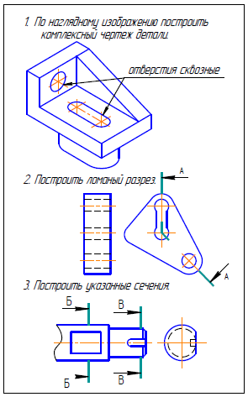
АКР 2. Аксонометрические проекции. На основе комплексного чертежа построить прямоугольную изометрию с вырезом четверти. Проставить габаритные размеры.
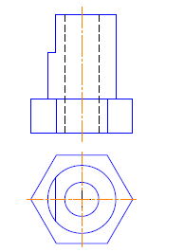
АКР 3. Резьбовые соединения.
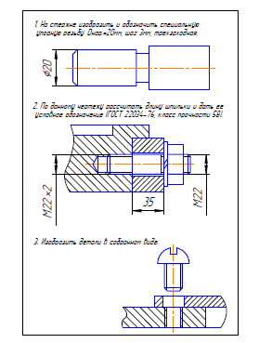
Примерные индивидуальные домашние задания (ИДЗ):

ИДЗ №1 «Проекционное черчение»
По карточке-заданию построить третий вид по двум заданным, выполнить фронтальный и профильный разрезы, при необходимости выполнить местный разрез, проставить размеры равномерно на трёх изображения. Ватман, Формат А3 масштаб 1:1.
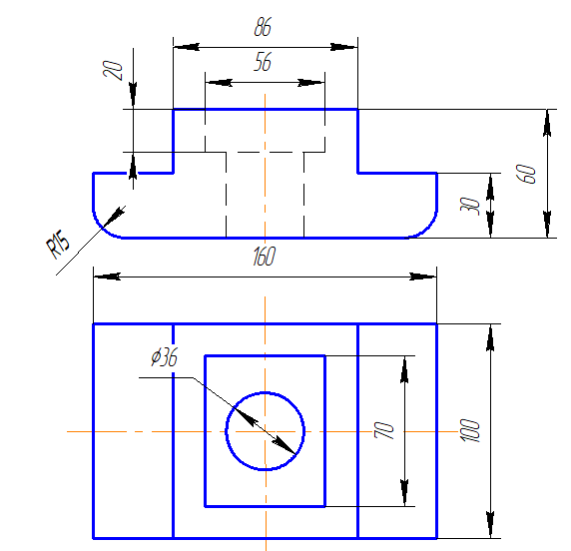
ИДЗ №3 «Аксонометрические проекции»
Построить прямоугольную изометрию детали (деталь по карточкам из темы «Проекционное черчение»). Ватман, Формат А3 масштаб 1:1.

ИДЗ №4 «Пересечение тел вращения плоскостью (цилиндр, конус, сфера)»
Построить три проекции поверхности вращения со сквозным вырезом. Ватман, Формат А3 масштаб 1:1.
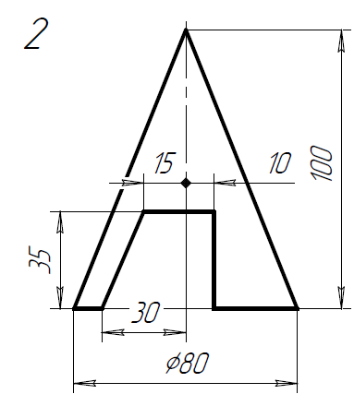

ИДЗ №5 «Резьбовые и сварные соединения. Сборочный чертеж»
Выполнить сборочный чертеж элеватора, спецификацию

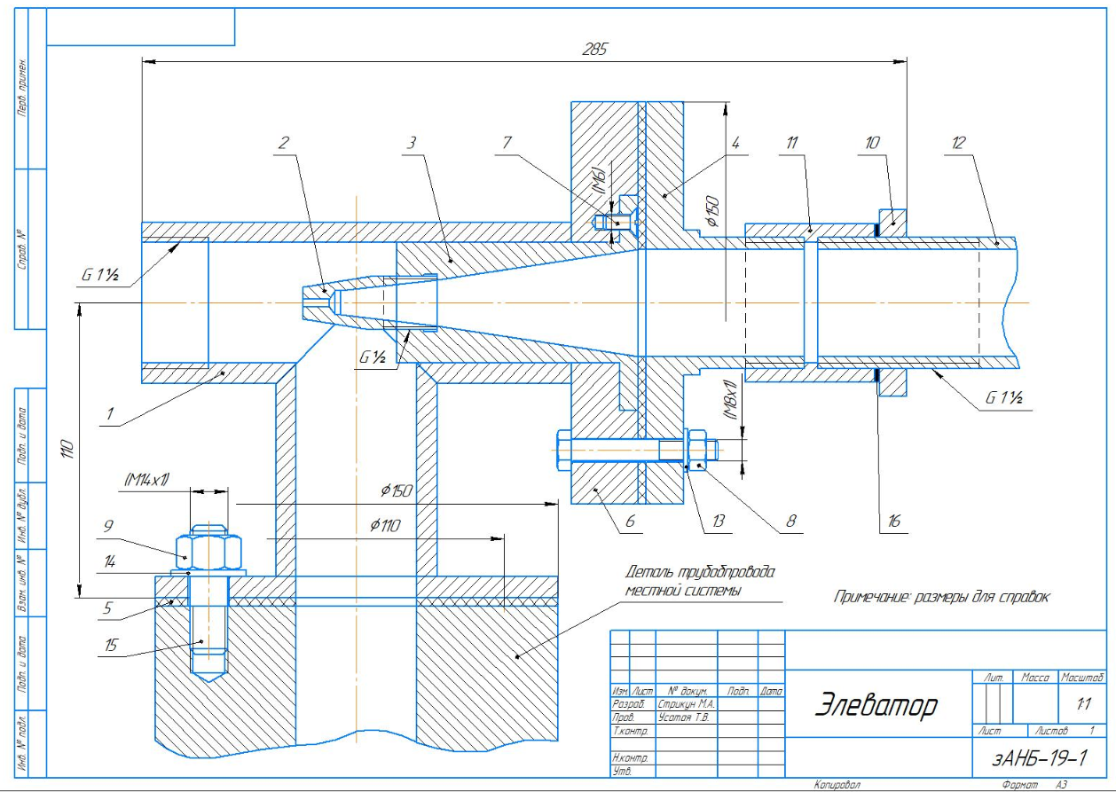
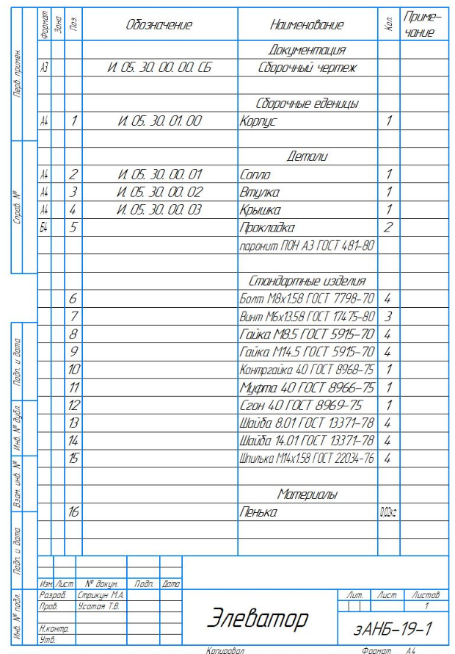

ИДЗ № 6. Схема электрическая принципиальная
Выполнить чертеж схемы электрической принципиальной с перечнем элементов на формате А4.

7. Оценочные средства для проведения промежуточной аттестации
Промежуточная аттестация имеет целью определить степень достижения запланированных результатов обучения по дисциплине (модулю) за определенный период обучения (семестр) и может проводиться в форме зачета, зачета с оценкой, экзамена, защиты курсового проекта (работы).
Данный раздел состоит их двух пунктов:
а) Планируемые результаты обучения и оценочные средства для проведения промежуточной аттестации.
б) Порядок проведения промежуточной аттестации, показатели и критерии оценивания.

а) Планируемые результаты обучения и оценочные средства для проведения промежуточной аттестации:
Структурный элемент  компетенции | Планируемые результаты обучения
Структурный элемент  компетенции |  | Оценочные средства
ОПК-4: готовностью применять современные средства выполнения и редактирования изображений, чертежей и подготовки конструкторско-технологической документации
Знать | Теорию построения и редактирования технического чертежа, в том числе в системах компьютерной графики. Основные определения и понятия начертательной геометрии, компьютерной графики и технического черчения. Способы построения изображений пространственных форм на плоскости и способы решения задач, относящихся к этим формам: метрических и позиционных любой степени сложности с использованием графических редакторов | Вопросы к экзамену:  - Виды проецирования.  - Комплексный чертеж. Закономерности комплексного чертежа.  - Изображение на комплексном чертеже прямых общего и частного положений.  - Изображение на комплексном чертеже плоскостей общего и частного положений.  - Прямая и точка, лежащие в плоскости.  - Аксонометрические проекции. Классификация. Коэффициенты искажения. Привести примеры построения плоской фигуры в плоскостях Х′О′Y′ и Z′O′Y′ в косоугольной фронтальной диметрии.  - Аксонометрические проекции. Классификация. Коэффициенты искажения. Привести примеры построения плоской фигуры в плоскостях X′O′Y′ и X′O′Z′ в прямоугольной изометрии.  - Аксонометрические проекции. Классификация. Построение аксонометрической проекции окружности в плоскости X′O′Y′ и X′O′Z′ в прямоугольной изометрии.  - Поверхность. Образование. Задание поверхности очерками. Построение точек и линий на поверхности вращения. Привести примеры.  - Сечение цилиндра проецирующей плоскостью. Определение натуральной величины сечения методом вращения. Привести пример.  - Сечение сферы плоскостями уровня. Привести примеры.  - Сечение сферы проецирующей плоскостью. Определение натуральной величины сечения. Привести пример.  - Конические сечения. Построение сечения конуса по эллипсу. Определение натуральной величины сечения методом вращения. Привести пример.  - Конические сечения. Построение сечения конуса по параболе. Определение натуральной величины сечения методом вращения. Привести пример.  - Конические сечения. Построение сечения конуса по гиперболе. Определение натуральной величины сечения методом вращения. Привести пример.  - Сечение многогранника плоскостью. Привести пример сечения пирамиды и прямой призмы проецирующей плоскостью.  - Сечение многогранника плоскостью. Построение натуральной величины сечения. Привести пример.  - Построение линии пересечения двух поверхностей, если одна из них - проецирующий цилиндр. Привести пример.  - Построение линии пересечения поверхностей методом секущих плоскостей. Привести пример.  - Метод замены плоскостей проекций. Привести пример преобразования прямой общего положения в прямую уровня и проецирующей плоскости в плоскость уровня.  - Метод вращения. Привести пример преобразования прямой общего положения в прямую уровня и проецирующей плоскости в плоскость уровня.  - ГОСТ 2.305 – 68. Виды. Разрезы. Сечения.  - Компьютерная графика. Выполнение чертежей средствами компьютерной графики и САПР. Основные методы и команды.  - Твердотельное моделирование. Создание ассоциативного чертежа.  Вопросы для подготовки к зачету:  1. Резьбовые соединения деталей. Параметры и конструктивные элементы резьбы.  2. Изображение резьбы на чертежах.  3. Стандартные резьбы и их обозначение.  4. Эскизирование машиностроительных деталей. Выбор количества изображений. Особенности изображения отдельных деталей.  5. Понятие о сборочной единице. Оформление сборочных единиц.  6. Стандарты на конструктивные элементы деталей и материалы  7. Особенностей выполнения чертежей пружин и стандартных изделий.  8. Сборочный чертеж и чертеж общего вида.  9. Выбор количества изображений, выполнение штриховки, простановка позиций, размеров на сборочном чертеже.  10. Условности и упрощения сборочного чертежа. Составление и оформление спецификации.  11. Особенности выполнения рабочих чертежей деталей по чертежу сборочной единицы  12. Компьютерная графика. Выполнение чертежей средствами компьютерной графики и САПР. Основные методы и команды создания 2-д чертежа.  13. Компьютерная графика. Выполнение чертежей средствами компьютерной графики и САПР. Основные методы и команды редактирования чертежей.  14. Компьютерная графика. Оформление чертежа.  15. Компьютерная графика. Использование параметрической библиотеки для изображение резьбовых соединений.  15. Компьютерная графика. Основные методы и команды создания трехмерной модели и получение чертежа.
Уметь: | Создавать конструкторскую документацию в соответствии с требованиями стандартов: рабочие чертежи деталей, сборочные чертежи, спецификации, чертежи электрических схем средствами двумерной и трехмерной графики. Пользоваться учебной и справочной литературой, измерительными инструментами. Решать позиционные и метрические задачи любой степени сложности с использованием графических редакторов.  Применять современные средства выполнения и редактирования изображений и чертежей и подготовки конструкторско – технологической документации. | Контрольные работы 1семестра: письменная контрольная работа по проекционному черчению «ГОСТ 2.305», устная контрольная работа по проекционному черчению «ГОСТ 2.305», контрольная работа «Аксонометрические проекции», контрольная работа «Тело с вырезом».  Контрольные работы 2-го семестра: устная контрольная работ «Резьбовые соединения», письменная контрольная работа «Резьбовые соединения», письменная контрольная работа «Сборочный чертеж».  Графические работы 1 семестра: «Эскизы моделей», «Проекционное черчение. Построение по двум изображениям детали третьего. Выполнение разрезов, нанесение размеров (задания К и Т)», «Аксонометрия», «Тело с вырезом», «Пересечение поверхностей».  Графические работы 2 -го семестра: «Резьбовые соединения (выполнение сборочного чертежа «Элеватор»), «Эскизы деталей сборочного узла», «Сборочный чертеж», «Выполнение чертежа схемы электрической принципиальной».  Графические работы, выполняемые на ПК в 1 семестре: «Построение сопряжений плоского контура», «Проекционное черчение. Построение по двум изображениям детали третьего. Выполнение разрезов, нанесение размеров (задание Т)», «Моделирование поверхностей. Создание ассоциативного чертежа. Взаимное пересечение поверхностей».  Графические работы, выполняемые на ПК в 2 семестре: «Резьбовые соединения», «Чертежи типовых деталей. Рабочий чертеж гайки накидной», «Моделирование поверхностей. Создание ассоциативного чертежа. Выполнение чертежа вала», «Выполнение спецификации к сборочному чертежу», «Схема электрическая принципиальная».
Владеть: | Методами построения изображений пространственных форм на плоскости в том числе и помощью компьютерной графики. Основными методами решения позиционных и метрических задач любой степени сложности с использованием графических редакторов. Навыками выполнения технических чертежей вручную и современными программными средствами выполнения и редактирования изображений и чертежей и подготовки конструкторско – технологической документации | Примерные практические задания по дисциплине:  1.По заданным видам выполнить комплексный чертеж детали в соответствии с требованиями ЕСКД  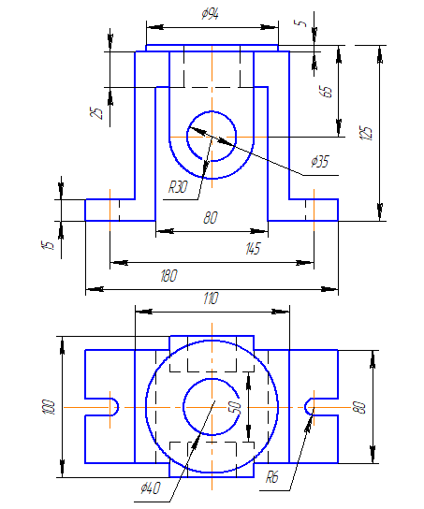  2. Построение прямоугольной изометрии с вырезом четверти.  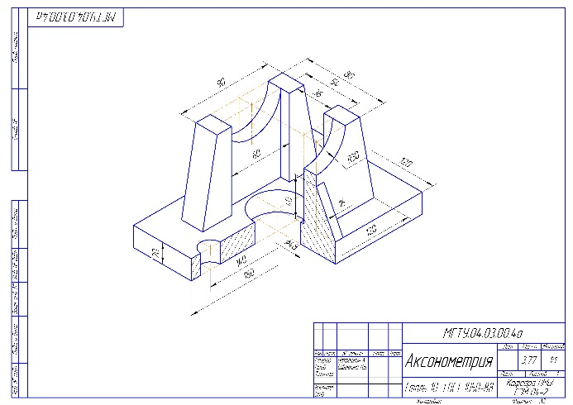  3. Создание трехмерной модели средствами САПР»  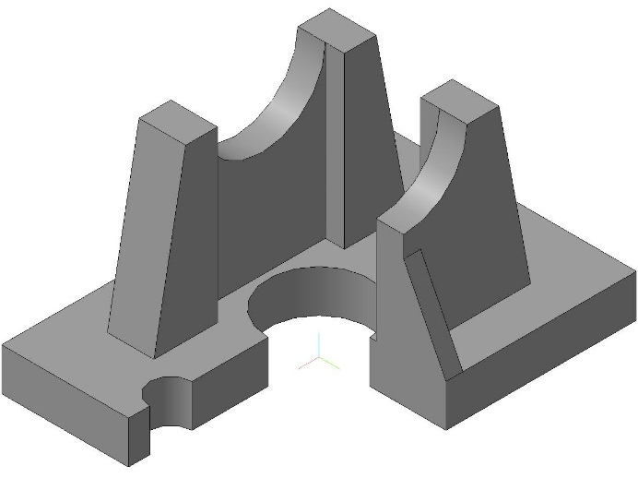  4. Сечение поверхности плоскостью. 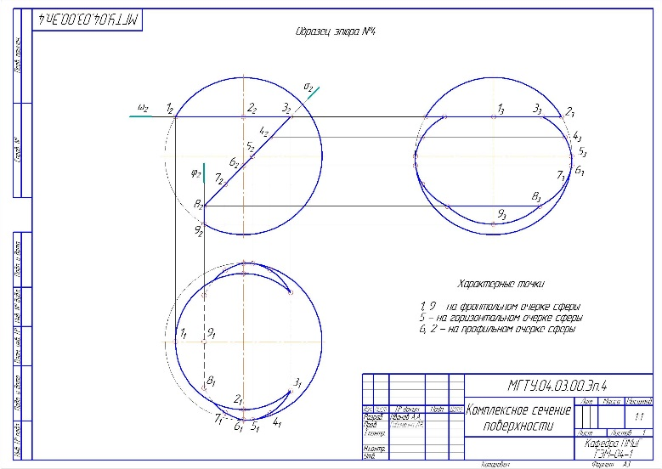  5. Сборочный чертеж элеватора  6. Создание трехмерной модели сборочного узла  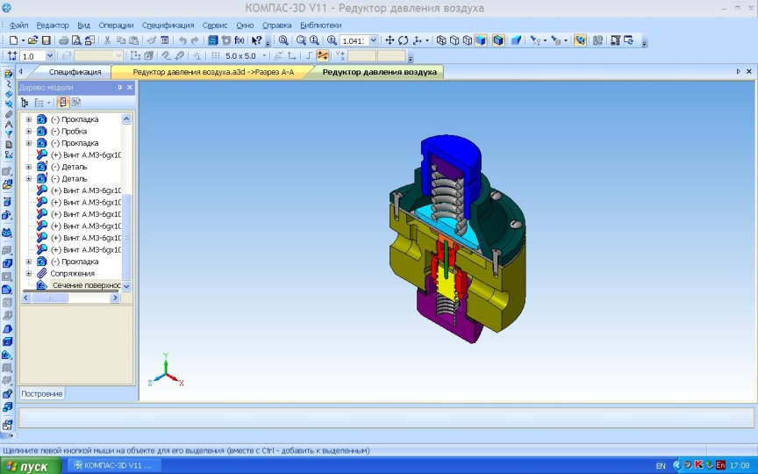  7. Сборочный чертеж узла.  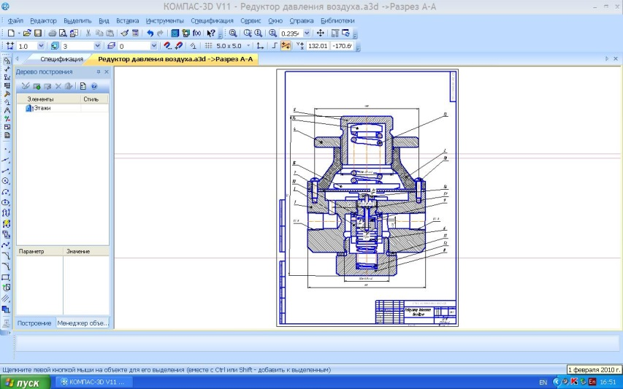  8. Чертеж схемы электрической принципиальной

б) Порядок проведения промежуточной аттестации, показатели и критерии оценивания:
Промежуточная аттестация по дисциплине «Начертательная геометрия и компьютерная графика» включает теоретические вопросы, позволяющие оценить уровень усвоения обучающимися знаний, и практические задания, выявляющие степень сформированности умений и владений, проводится в форме экзамена (1 семестр) и зачета с оценкой (2 семестр).
Экзамен по данной дисциплине проводится в устной форме по экзаменационным билетам, каждый из которых включает 2 теоретических вопроса и одно практическое задание.
Методические указания для подготовки к экзамену: для подготовки к экзамену студент должен освоить все изучаемые темы, в том числе и отведенные для самостоятельного изучения, выполнить и сдать все графические листы и выполнить все контрольные работы.
Методические указания для подготовки к зачету: для подготовки к зачету с оценкой студент должен освоить все изучаемые темы, в том числе и отведенные для самостоятельного изучения, выполнить и сдать все графические листы и выполнить все контрольные работы.
Показатели и критерии оценивания экзамена:
– на оценку «отлично» (5 баллов) – обучающийся демонстрирует высокий уровень сформированности компетенций, всестороннее, систематическое и глубокое знание учебного материала, свободно выполняет практические задания, свободно оперирует знаниями, умениями, применяет их в ситуациях повышенной сложности.
– на оценку «хорошо» (4 балла) – обучающийся демонстрирует средний уровень сформированности компетенций: основные знания, умения освоены, но допускаются незначительные ошибки, неточности, затруднения при аналитических операциях, переносе знаний и умений на новые, нестандартные ситуации.
– на оценку «удовлетворительно» (3 балла) – обучающийся демонстрирует пороговый уровень сформированности компетенций: в ходе контрольных мероприятий допускаются ошибки, проявляется отсутствие отдельных знаний, умений, навыков, обучающийся испытывает значительные затруднения при оперировании знаниями и умениями при их переносе на новые ситуации.
– на оценку «неудовлетворительно» (2 балла) – обучающийся демонстрирует знания не более 20% теоретического материала, допускает существенные ошибки, не может показать интеллектуальные навыки решения простых задач.
– на оценку «неудовлетворительно» (1 балл) – обучающийся не может показать знания на уровне воспроизведения и объяснения информации, не может показать интеллектуальные навыки решения простых задач.
Промежуточная аттестация по дисциплине «Начертательная геометрия и компьютерная графика» включает теоретические вопросы, позволяющие оценить уровень усвоения обучающимися знаний, и практические задания, выявляющие степень сформированности умений и владений, проводится в форме зачета с оценкой (2 семестр).
Показатели и критерии оценивания зачета:
– на оценку «отлично» (5 баллов) – обучающийся демонстрирует высокий уровень сформированности компетенций, всестороннее, систематическое и глубокое знание учебного материала, свободно выполняет практические задания, свободно оперирует знаниями, умениями, применяет их в ситуациях повышенной сложности.
– на оценку «хорошо» (4 балла) – обучающийся демонстрирует средний уровень сформированности компетенций: основные знания, умения освоены, но допускаются незначительные ошибки, неточности, затруднения при аналитических операциях, переносе знаний и умений на новые, нестандартные ситуации.
– на оценку «удовлетворительно» (3 балла) – обучающийся демонстрирует пороговый уровень сформированности компетенций: в ходе контрольных мероприятий допускаются ошибки, проявляется отсутствие отдельных знаний, умений, навыков, обучающийся испытывает значительные затруднения при оперировании знаниями и умениями при их переносе на новые ситуации.
– на оценку «не зачтено» (2 балла) – обучающийся демонстрирует знания не более 20% теоретического материала, допускает существенные ошибки, не может показать интеллектуальные навыки решения простых задач.

8. Учебно-методическое и информационное обеспечение дисциплины (модуля)
а) Основная литература:

- Савельева, И. А. Начертательная геометрия и компьютерная графика: учебное пособие / И. А. Савельева; МГТУ. - Магнитогорск: МГТУ, 2017. - 1 электрон. опт. диск (CD-ROM). - Режим доступа: https://magtu.informsystema.ru/uploader/fileUpload?name=3290.pdf&show=dcatalogues/1/1137481/3290.pdf&view=true — Загл. с экрана.

б) Дополнительная литература:

- Большаков, В. П. Инженерная и компьютерная графика. Изделия с резьбовыми соединениями [Электронный ресурс]: учебное пособие / В. П. Большаков, А. В. Чагина. – Москва: Юрайт, 2019. - 156 с. Режим доступа: https://www.biblio-online.ru/viewer/inzhenernaya-i-kompyuternaya-grafika-izdeliya-s-rezbovymi-soedineniyami-446907#page/5 - Загл. с экрана.
- Денисюк, Н. А. Отдельные главы по начертательной геометрии и инженерной графи-ке: учебное пособие / Н. А. Денисюк, Е. Б. Скурихина, Т. В. Токарева. - Магнитогорск: МГТУ, 2014. - 1 электрон. опт. диск (CD-ROM). - Режим доступа: https://magtu.informsystema.ru/uploader/fileUpload?name=945.pdf&show=dcatalogues/1/1118980/945.pdf&view=true - Загл. с экрана.
- Кочукова, О. А. Выполнение рабочих чертежей деталей и чертежей резьбовых соединений средствами двумерной компьютерной графики в графической системе Компас-график : учебное пособие / О. А. Кочукова, Е. Б. Скурихина, С. В. Кочуков. - Магнитогорск : МГТУ, 2013. - 1 электрон. опт. диск (CD-ROM). - URL: https://magtu.informsystema.ru/uploader/fileUpload?name=1054.pdf&show=dcatalogues/1/1119403/1054.pdf&view=true — Загл. с экрана.
- Кочукова, О. А. Поверхности вращения и многогранники. Пересечение поверхностей геометрических тел плоскостями : учебное пособие / О. А. Кочукова, Е. Б. Скурихина ; МГТУ. - Магнитогорск : МГТУ, 2016. - 1 электрон. опт. диск (CD-ROM). - URL: https://magtu.informsystema.ru/uploader/fileUpload?name=2567.pdf&show=dcatalogues/1/1130369/2567.pdf&view=true — Загл. с экрана.
- Кочукова, О. А. Позиционные задачи в начертательной геометрии : учебное пособие / О. А. Кочукова, Е. Б. Скурихина ; МГТУ. - Магнитогорск : МГТУ, 2016. - 1 электрон. опт. диск (CD-ROM). - URL: https://magtu.informsystema.ru/uploader/fileUpload?name=2373.pdf&show=dcatalogues/1/1130047/2373.pdf&view=true
- Кочукова, О. А. Электротехнические чертежи и схемы : учебное пособие / О. А. Кочукова, Т. В. Усатая, Д. Ю. Усатый ; МГТУ. - Магнитогорск : МГТУ, 2016. - 63 с. : ил., табл. - URL: https://magtu.informsystema.ru/uploader/fileUpload?name=2902.pdf&show=dcatalogues/1/1134362/2902.pdf&view=true — Загл. с экрана.
- Приемышев, А.В. Компьютерная графика в САПР [Электронный ресурс]: учебное по-собие / А.В. Приемышев, В.Н. Крутов, В.А. Треяль, О.А. Коршакова. - Санкт-Петербург: Лань, 2017. — 196 с. — Режим доступа: https://e.lanbook.com/reader/book/90060/#1 — Загл. с экрана.
- Решетникова, Е. С. Создание проектно-конструкторской документации: учебное посо-бие. Ч. 1. Эскизирование деталей машин / Е. С. Решетникова, Е. А. Свистунова, Е. Б. Скурихина; МГТУ. - Магнитогорск: МГТУ, 2018. - 1 электрон. опт. диск (CD-ROM). – Режим доступа: https://magtu.informsystema.ru/uploader/fileUpload?name=3722.pdf&show=dcatalogues/1/1527711/3722.pdf&view=true — Загл. с экрана.
- Сорокин, Н.П. Инженерная графика [Электронный ресурс]: учебник / Н.П. Сорокин, Е.Д. Ольшевский, А.Н. Заикина, Е.И. Шибанова. — Электрон. дан. — Санкт-Петербург: Лань, 2016. — 392 с. — Режим доступа: https://e.lanbook.com/reader/book/74681/#1 — Загл. с экрана.
- Усатая, Т. В. Графика в автоматизированных системах. Чертежи электрических схем : учебное пособие / Т. В. Усатая, О. А. Кочукова. - Магнитогорск : МГТУ, 2014. - 1 электрон. опт. диск (CD-ROM). - URL: https://magtu.informsystema.ru/uploader/fileUpload?name=927.pdf&show=dcatalogues/1/1118938/927.pdf&view=true – Загл. с экрана.
- Савельева, И. А. Инженерная графика. Моделирование изделий и составление конст-рукторской документации в системе КОМПАС-3D: учебное пособие / И. А. Савельева, В. И. Кадошников, И. Д. Кадошникова; МГТУ. - Магнитогорск, 2010. - 186 с. – Режим доступа: https://magtu.informsystema.ru/uploader/fileUpload?name=311.pdf&show=dcatalogues/1/1068565/311.pdf&view=true — Загл. с экрана.

в) Методические указания:
- Аксонометрические проекции : методические указания по выполнению аксонометрических проекций по курсу "Инженерная графика" для студентов всех специальностей всех форм обучения / МГТУ ; Белорецкий филиал. - Магнитогорск : МГТУ, 2011. - 1 электрон. опт. диск (CD-ROM). - Загл. с титул. экрана. - URL: https://magtu.informsystema.ru/uploader/fileUpload?name=3098.pdf&show=dcatalogues/1/1135486/3098.pdf&view=true (дата обращения: 25.09.2020). - Макрообъект. - ISBN 978-5-9967-1600-5. - Текст : электронный. - Сведения доступны также на CD-ROM.
- Геометрическое черчение : методические указания по оформлению и выполнению чертежа по курсу "Инженерная и компьютерная графика" для студентов всех специальностей всех форм обучения / МГТУ ; Белорецкий филиал. - Магнитогорск : МГТУ, 2012. - 1 электрон. опт. диск (CD-ROM). - Загл. с титул. экрана. - URL: https://magtu.informsystema.ru/uploader/fileUpload?name=3095.pdf&show=dcatalogues/1/1135456/3095.pdf&view=true (дата обращения: 25.09.2020). - Макрообъект. - Текст : электронный. - Сведения доступны также на CD-ROM.
- Аксонометрические проекции: метод. указ. по выполнению заданий на практических занятиях по дисциплине «Начертательная геометрия. Инженерная графика» для студентов всех направлений / Е.С. Решетникова, И.А. Савельева, О.А. Филатова. - Магнитогорск: Изд-во Магнитогорск. гос. техн. ун-та им. Г.И. Носова, 2012. – 15 с.
- Инженерная геометрия и редактор КОМПАС-ГРАФИК в изучении темы «Поверхности вращения»: методические указания по дисциплинам «Начертательная геометрия» и «Начертательная геометрия и инженерная графика» для студентов 1 курса всех направлений и всех форм обучения /Н.А.Денисюк, Т.В.Токарева.- Магнитогорск: Изд-во Магнитогорск. гос. техн. ун-та им. Г.И. Носова, 2015 г.- 26с.
- Применение инженерной геометрии в изучении проекционного черчении: методические указания к практическим занятиям по дисциплине «Инженерная графика» /Н.А. Денисюк, Т.В.Токарева - Магнитогорск: Изд-во Магнитогорск. гос. техн. ун-та им. Г.И. Носова, 2015 г.- 46 c.
- Поверхности. Поверхность вращения и многогранники. Точка и линия на поверхности: методические указания для студентов технических направлений всех форм обучения/ Е.Б. Скурихина, О.А. Кочукова, А.А. Старушко. - Магнитогорск: Изд-во Магнитогорск гос. техн. ун-та им. Г.И. Носова, 2015 г.- 32 с.
- Резьбовые и сварные соединения: метод. указ. по инженерной графике для студ. всех спец. дневной формы обучения / Л. В. Горохова, Т. И. Костогрызова, Е. Б. Скурихина. – Магнитогорск: Изд-во Магнитогорск. гос. техн. ун-та им. Г.И. Носова, 2013. – 44 с.
- Приложение к методическим указаниям «Резьбовые и сварные соединения» для студ. дневной формы обучения всех спец. / Л.В. Горохова, Т.И. Костогрызова, Е.Б. Скурихина. – Магнитогорск: Изд-во Магнитогорск. гос. техн. ун-та им. Г.И. Носова, 2013. – 17 с.
- Свистунова, Е. А. Рабочая тетрадь для самостоятельной работы студентов по дисцип-лине «Начертательная геометрия. Инженерная графика» для студентов очной формы обучения / Е.А. Свистунова. Магнитогорск: Изд-во Магнитогорск. гос. техн. ун-та им. Г.И. Носова, 2013. 39 с.
- Токарева, Т. В. Практикум по начертательной геометрии. Комплекс задач: учебное пособие / Т. В. Токарева, И. А. Савельева; МГТУ. - Магнитогорск: МГТУ, 2018. - 1 электрон. опт. диск (CD-ROM). - Режим доступа: https://magtu.informsystema.ru/uploader/fileUpload?name=3542.pdf&show=dcatalogues/1/1515184/3542.pdf&view=true - Загл. с экрана.
- Эскизирование деталей машин : метод. указ. по выполнению заданий для студ. всех спец. дневной и заочной формы обучения / А. С. Белевская, Л. В. Горохова, Г. Ф. Колбасин. – Магнитогорск: Изд-во Магнитогорск. гос. техн. ун-та им. Г.И. Носова, 2014. – 44 с.
- Эскизирование деталей машин: метод. указ. по выполнению заданий для студ. всех спец. дневной и заочной формы обучения : приложение / А. С. Белевская, Л. В. Горохова, Г. Ф. Колбасин. – Магнитогорск: Изд-во Магнитогорск. гос. техн. ун-та им. Г.И. Носова, 2014. – 29 с.

г) Программное обеспечение и Интернет-ресурсы:
Наименование ПО | № договора | Срок действия лицензии
Windows 7 | Д-1227 от 8.10.2018  Д-757-17 от 27.06.2017  Д-593-16 от 20.05.2016  Д-1421-15 от 13.07.2015 | 11.10.2021  27.07.2018  20.05.2017  13.07.2016
КОМПАС 3D V16 |  | бессрочно
  Д-261-17 от 16.03.2017
7 Zip | Свободно распрорстраняе-мое
  бессрочно
FAR Manager | свободно распространяемое ПО | бессрочно
MS Office 2007 | № 135 от 17.09.2007 | бессрочно
Профессиональные базы данных и информационные справочные системы
Название курса | Ссылка
Информационная система - Единое окно доступа к информационным ресурсам | URL: http://window.edu.ru/
Национальная информационно-аналитическая система – Российский индекс научного цитирования (РИНЦ) | URL: https://elibrary.ru/project_risc.asp
Поисковая система Академия Google (Google Scholar) | URL: https://scholar.google.ru/
Российская Государственная библиотека. Каталоги | https://www.rsl.ru/ru/4readers/catalogues/
Электронные ресурсы библиотеки МГТУ им. Г.И. Носова | http://magtu.ru:8085/marcweb2/Default.asp

9. Материально-техническое обеспечение дисциплины

Тип и название аудитории | Оснащение аудитории
Аудитория для лекционных занятий | Мультимедийные средства хранения, передачи и представления информации
Учебные аудитории для проведения практических занятий, групповых и индивидуальных консультаций, текущего контроля и промежуточной аттестации | Наглядные материалы и учебные модели для выполнения практических работ:  1. Стенды, плакаты: «Нанесение размеров», «Сечения», «соединение вида и разреза», «Выполнение разрезов», «Основные виды» и другие.  2. Модели вычерчиваемых деталей.  3. Детали для замера резьбы с натуры.  4. Измерительный инструмент.  5. Сборочные узлы.  Персональные компьютеры с пакетом MS Office, КОМПАС 3D V16, выходом в Интернет и с доступом в электронную информационно-образовательную среду университета
Помещения для самостоятельной работы обучающихся | Персональные компьютеры с пакетом MS Office, КОМПАС 3D V16, выходом в Интернет и с доступом в электронную информационно-образовательную среду университета
Помещение для хранения и профилактического обслуживания учебного оборудования | Стеллажи для хранения учебного оборудования.  Шкафы для хранения учебно-методической документации, учебного оборудования и учебно-наглядных пособий.

